HW01实验报告

习题4(2)：

解调端发生的载波与发射端载波完全一致时，正常解调。解调结果的幅度为基带信号一半，且带有振幅微小的1kHz频率（这是由于滤波器不能完全滤除1kHz分量）。如下图：

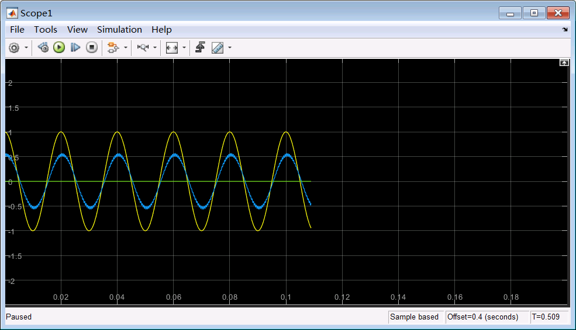

将解调端发生的载波的Samples per period由100改为101（即频率略微下降，相位略微增加），解调结果严重失真。如下图：

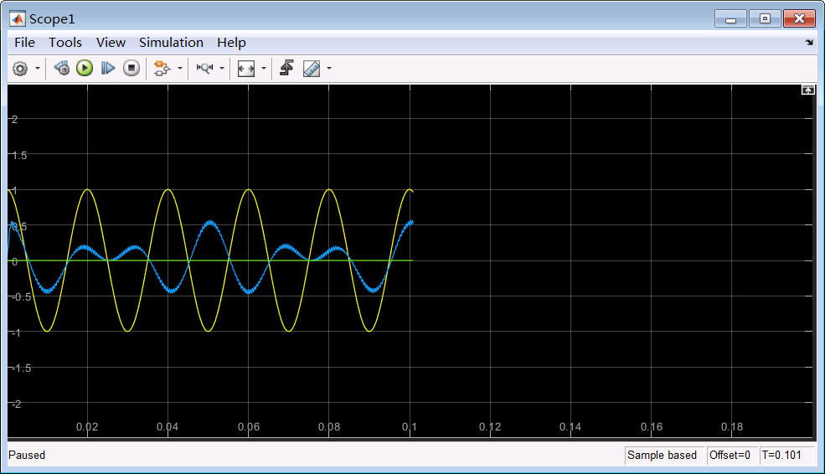

习题4(3)：

**为便于区分，令解调端的其中一个数字滤波器将输出信号放大2倍**。得到时域波形和X-Y图像如下：

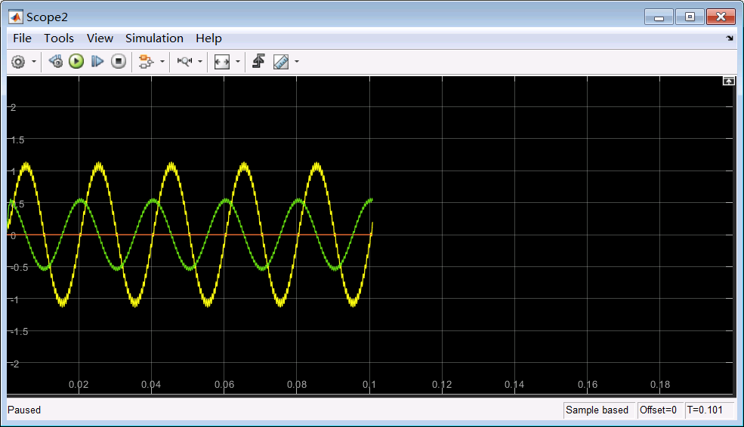

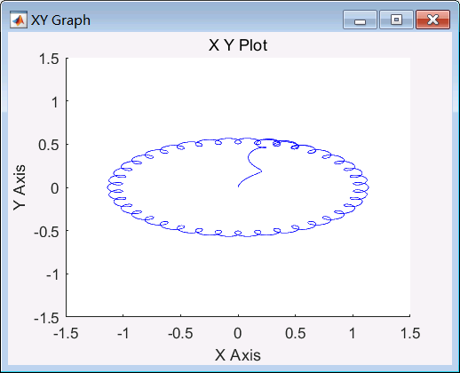

X-Y图像中的小圆圈是未能滤除的1kHz分量导致的。而从椭圆中心向外延伸的线是由于滤波器最初的延迟，即滤波器不能在获得输入信号的时刻立即输出结果。

习题4(4)：

将sin基带的Samples per period改为4000，cos基带的Samples per period改为2500，Ampitude改为1.5。时域波形和X-Y 图像如下：

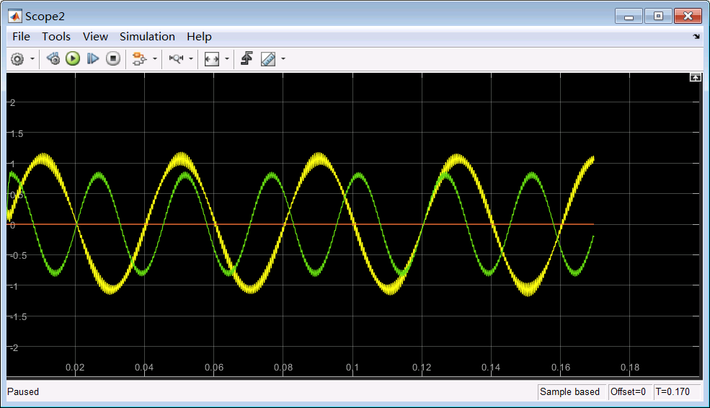

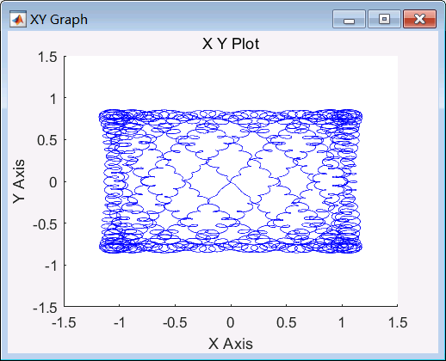

即使用I/Q调制方法时，两基带信号互不干扰。可同时传输两路不同的基带信号。

习题4(5)：

将接收端cos载波的Samples per period改为101，解调结果仅是频率有变化，未出现习题4(2)中的波形严重失真。如下图绿色波形：

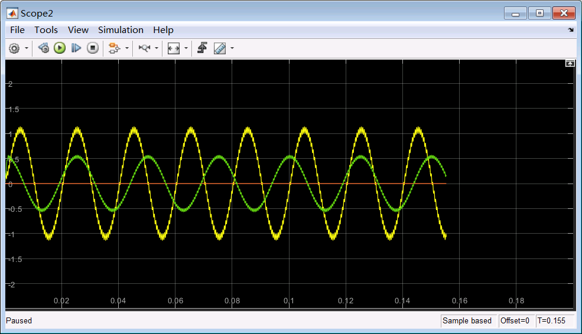

使用I/Q调制方式时，不妨设两路载波分别为和，分别运载基带信号和。调制后得到输出信号为：



解调时，假设发生的cos载波有少许频率和相位的误差，即实际发生的cos载波为：



这已经说明：少许相位误差仅会略微减小解调结果的幅度。

接收端发生的载波与收到的信号相乘，得到结果为：



滤除频率大于等于的分量（计算过程较复杂，省略）。解调结果的主要成分为有频偏的和有频偏的。以test.m验证频谱如下（基带信号分别为50Hz和100Hz正弦波，发射端载波1000Hz，接收端发生载波1002Hz）：

